**Орджоникидзевская районная организация Профессионального союза работников**

**народного образования и науки РФ**

**ТЕЛЕФОНОГРАММА ОТ 13.12.2021 ГОДА**

**Уважаемые коллеги!**

**По всем волнующим вас вопросам прошу звонить:**

**Даниленко Светлане Юрьевне** – председатель, сот. 8-912-62-84-060;

**Кардашина Ксения Александровна** – специалист по орг. работе, сот. 8-953-05-27-503

**Безответных Татьяна Ивановна** -главный бухгалтер, сот. 8-952-72-72-461

**300-60-47**

**Вопросы юристу просим направлять на электронную почту Профсоюза**: [profsrno@mail.ru](mailto:profsrno@mail.ru)

**Сайт РК Профсоюза:** [**http://profsouz-ordjo.ucoz.ru/**](http://profsouz-ordjo.ucoz.ru/)

**\*\*\*\*\*\*\*\*\*\*\*\*\*\*\*\*\*\*\*\*\*\*\*\*\*\*\*\*\*\*\*\*\*\*\*\*\*\*\*\*\*\*\*\*\*\*\*\*\*\*\*\*\*\*\*\*\*\*\*\*\*\*\*\*\*\***

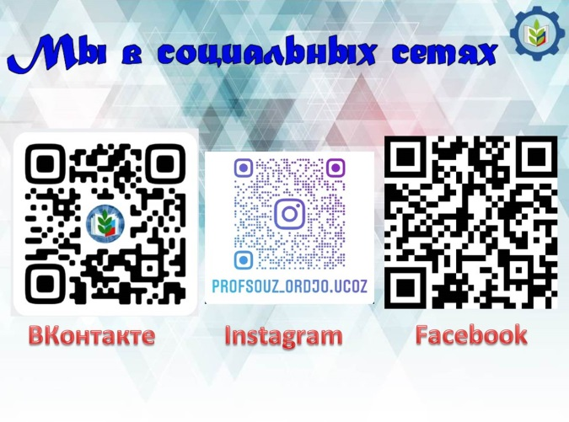

**\*\*\*\*\*\*\*\*\*\*\*\*\*\*\*\*\*\*\*\*\*\*\*\*\*\*\*\*\*\*\*\*\*\*\*\*\*\*\*\*\*\*\*\*\*\*\*\*\*\*\*\*\*\*\*\*\*\*\*\*\*\*\*\*\*\***

**Уважаемые председатели! ВАЖНО!!!**

**Просим вас в срок до 17 декабря (пятница) заполнить анкету мониторинга страниц ППО на сайтах:**[**https://docs.google.com/forms/d/e/1FAIpQLSceOyDLtJuYoHGv6w7pw2EZxsl5pMKiFKakm2XvvtxZI63z2w/viewform**](https://docs.google.com/forms/d/e/1FAIpQLSceOyDLtJuYoHGv6w7pw2EZxsl5pMKiFKakm2XvvtxZI63z2w/viewform)

**Заполнение данной формы займет у вас не более 2 минут, но поможет нам собрать данные для формирования статистического отчета в область.**

**ВАЖНО: заполняют форму ВСЕ организации, независимо от наличия страницы ППО на сайте.**

**Пятиминутная видеоинструкция есть в приложении. По вопросам и за технической поддержкой можно обращаться к Окуловой П.А. +79022689540 (лучше в сообщениях вотсап).**

**\*\*\*\*\*\*\*\*\*\*\*\*\*\*\*\*\*\*\*\*\*\*\*\*\*\*\*\*\*\*\*\*\*\*\*\*\*\*\*\*\*\*\*\*\*\*\*\*\*\*\*\*\*\*\*\*\*\*\*\*\*\*\*\*\*\***

**Срочно! В срок до 15.12.**

**Необходимо по ссылке заполнить даты заключения коллективного договора и проверить внесенные данные, согласно сданным отчетам КДК-1:**

[**https://docs.google.com/spreadsheets/d/1P-7KntryyDLX2f3lNQyNswGC2sHoJ5JloZqG7tjWZMw/edit?usp=sharing**](https://docs.google.com/spreadsheets/d/1P-7KntryyDLX2f3lNQyNswGC2sHoJ5JloZqG7tjWZMw/edit?usp=sharing)

**\*\*\*\*\*\*\*\*\*\*\*\*\*\*\*\*\*\*\*\*\*\*\*\*\*\*\*\*\*\*\*\*\*\*\*\*\*\*\*\*\*\*\*\*\*\*\*\*\*\*\*\*\*\*\*\*\*\*\*\*\*\*\*\*\*\***

**НЧОУ ДПО "УМЦ профсоюзов Свердловской области" приглашает организации/учреждения принять участие в обучении по​ Охране труда, Пожарному минимуму, Оказанию первой помощи​ (в формате ZOOM). С 13 по 17 декабря. Заявки прошу направлять на электронную почту:**

|  |  |  |  |  |
| --- | --- | --- | --- | --- |
| **Обучение ПО ОХРАНе ТРУДА**  **с выдачей удостоверения**  **(40 уч.ч.)**  √ руководителей, специалистов, ИТР предприятий и организаций;  √ главных инженеров, специалистов, работников служб охраны труда;  √ членов комитетов (комиссий) по ОТ;  √ членов комиссий по проверке знаний;  √ уполномоченных (доверенных) лиц по охране труда  ***УМЦ профсоюзов внесен в реестр аккредитованных***  ***организаций, оказывающих услуги в области охраны труда (№ 1455 от 23.03.2011)***  ***Обучение:15-17 декабря*** |  | **ПОЖАРНО-ТЕХНИЧЕСКИЙ МИНИМУМ**  **с выдачей удостоверения (16 уч.ч.)**  √ для руководителей и лиц, ответственных за пожарную безопасность  ***Программы обучения согласованы с УНД ГУ МЧС РФ***  ***по Свердловской области***  ***Обучение: 13 декабря*** |  | **ОБУЧЕНИЕ**  **ОКАЗАНИЮ ПЕРВОЙ ПОМОЩИ**  **с выдачей удостоверения**  **(16 уч.ч.)**  √ для работников и работодателей организаций, учреждений, предприятий  ***Обучение:14 декабря*** |
| **стоимость обучения 1500 руб./чел.** |  | **стоимость обучения 1500 руб./чел.** |  | **стоимость обучения от 500 руб./чел. (от кол.гр.)** |

**\*\*\*\*\*\*\*\*\*\*\*\*\*\*\*\*\*\*\*\*\*\*\*\*\*\*\*\*\*\*\*\*\*\*\*\*\*\*\*\*\*\*\*\*\*\*\*\*\*\*\*\*\*\*\*\*\*\*\*\*\*\*\*\*\*\*\*\*\*\*\*\*\*\*\*\*\*\*\*\***

**ВНИМАНИЕ! Руководителям! (Более подробная информация в приложении).**

**Обзор значимых изменений в законодательстве (03 декабря – 09 декабря 2021 года):**

# С 1 января 2022 года МРОТ составит 13 890 рублей в месяц.

# Срок ПЦР.

# Внесение изменений в Устав и в ЕГРЮЛ.

# Утвердили примерное положение о комитете по охране труда.

# Утвержден бюджет ПФР на 2022-2024 годы.

# С 1 января 2022 г. новым категориям педагогических работников устанавливается вознаграждение за классное руководство.

# Особенности заполнения формы СЗВ-ТД.

# Обновлен перечень сведений, отражаемых в форме СЗВ-СТАЖ.

# Статистическая отчетность образовательных организаций.

*Правовой отдел областной организации Профсоюза*

**Обзор СМИ с 06.12.2021 по 13.12.2021г.**

# Минтруд изменит порядок начисления и выплат пенсий с 1 июля 2022 года.

# Дополнительные 14 млрд рублей выделит Правительство на выплаты родителям-одиночкам.

# Начал работать сервис независимой оценки компетенций цифровой экономики.

# Минтруд: работодатель не может отказать сотруднику в учебном отпуске.

*Свердловский областной комитет Общероссийского Профсоюза образования*

**Наличие сертификатов на СИЗ**

*Отдел охраны труда Свердловской областной организации Профсоюза*

**\*\*\*\*\*\*\*\*\*\*\*\*\*\*\*\*\*\*\*\*\*\*\*\*\*\*\*\*\*\*\*\*\*\*\*\*\*\*\*\*\*\*\*\*\*\*\*\*\*\*\*\*\*\*\*\*\*\*\*\*\*\*\*\*\*\*\*\*\*\*\*\*\*\*\*\*\*\*\*\*\***

**Проект по мотивации профсоюзного членства — «Дисконтная карта члена профсоюза» (подробная информация в приложении) не путаем с картой Профдисконт.**

**ВНИМАНИЕ! Обновленный список применения дисконтной карты!** Стоимость 150 рублей за карту. Заявку куратор проекта принимает на всю организацию. Во вложении имеется презентация программы и партнеров по Свердловской области на 08.11.2021.

Заявки просьба направлять на электронную почту: [profsrno@mail.ru](mailto:profsrno@mail.ru)

|  |  |
| --- | --- |
| **ФИО (полностью)** | **Номер ПБ** |

**\*\*\*\*\*\*\*\*\*\*\*\*\*\*\*\*\*\*\*\*\*\*\*\*\*\*\*\*\*\*\*\*\*\*\*\*\*\*\*\*\*\*\*\*\*\*\*\*\*\*\*\*\*\*\*\*\*\*\*\*\*\*\*\*\*\*\*\*\***

**Проект «Социальная помощь» - поддержите своих работников**

**Положение о социальной помощи – для тех членов профсоюза, кто работает на 1 ставку и получает только МРОТ и не имеет других доходов. Соц. помощь финансируется из 3-х источников 1 раз в год (в профсоюзе должен быть не менее 1 года) в размере 700 рублей:**

**- из Областного комитета - 150 рублей**

**- районной организации – 300 рублей**

**- первичной организации – 250 рублей**

**Ссылка:**[**https://docs.google.com/spreadsheets/d/18nsUBUUuZY0Waxa8LOumV5KZXfaBgmURQMqr5nHf8bI/edit?usp=sharing**](https://docs.google.com/spreadsheets/d/18nsUBUUuZY0Waxa8LOumV5KZXfaBgmURQMqr5nHf8bI/edit?usp=sharing)

**\*\*\*\*\*\*\*\*\*\*\*\*\*\*\*\*\*\*\*\*\*\*\*\*\*\*\*\*\*\*\*\*\*\*\*\*\*\*\*\*\*\*\*\*\*\*\*\*\*\*\*\*\*\*\*\*\*\*\*\*\*\*\*\*\*\*\*\*\***

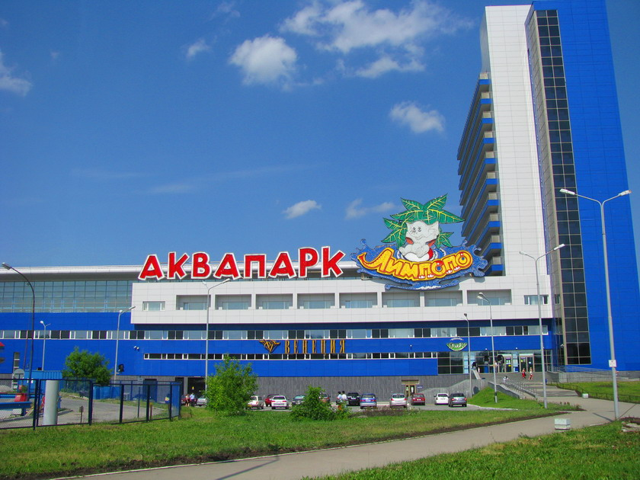По стоимости в будни с пн-пт на 3 часа 600р, на весь день 750р, в выходные с сб-вс на 3 часа 750р, на весь день 1000р.

ВНИМАНИЕ! С 01.01.2022 изменится сумма посещений:

в будни с пн-пт на 3 часа 650р, на весь день 800р, в выходные с сб-вс на 3 часа 800р, на весь день 1100р. (во вложении актуальный прайс).

По вопросам бронирования обращаться к Ксении Александровне.

**\*\*\*\*\*\*\*\*\*\*\*\*\*\*\*\*\*\*\*\*\*\*\*\*\*\*\*\*\*\*\*\*\*\*\*\*\*\*\*\*\*\*\*\*\*\*\*\*\*\*\*\*\*\*\*\*\*\*\*\*\*\*\*\*\*\*\*\*\***

**Оздоровительно-туристический центр «Уралец»**

**г. Екатеринбург, ул. Ак.Шварца, дом 14 Б, офис 304**

**тел. (343) 218-23-94, (343) 344-8000, 8-912-29-05-241, E-mail:** [**uralets@mail.ru**](mailto:uralets@mail.ru)

**\*\*\*\*\*\*\*\*\*\*\*\*\*\*\*\*\*\*\*\*\*\*\*\*\*\*\*\*\*\*\*\*\*\*\*\*\*\*\*\*\*\*\*\*\*\*\*\*\*\*\*\*\*\*\*\*\*\*\*\*\*\*\*\*\*\*\*\*\***

|  |  |
| --- | --- |
|  | **Встречаемся по субботам в 10.30 у входа в Парк Победы**  *Занятия для членов Профсоюза – БЕСПЛАТНЫЕ. Подробнее в приложении.  **Ссылка:** **https://docs.google.com/spreadsheets/d/1Wj3i5pBEPWFNXDHMXB-1Cio5qqOydINdEhOXodQLGn4/edit?usp=sharing** |

**\*\*\*\*\*\*\*\*\*\*\*\*\*\*\*\*\*\*\*\*\*\*\*\*\*\*\*\*\*\*\*\*\*\*\*\*\*\*\*\*\*\*\*\*\*\*\*\*\*\*\*\*\*\*\*\*\*\*\*\*\*\*\*\*\*\*\*\*\***

**Северная ходьба (подробная информация в приложении).**

**Приглашаем всех желающих работников образовательного комплекса Орджоникидзевского района принять участие в уроках по северной ходьбе.**

**Предварительная запись по телефону 8-902-87-79-698 обязательна**

**(координатор Кулакова Галина Петровна)**

**\*\*\*\*\*\*\*\*\*\*\*\*\*\*\*\*\*\*\*\*\*\*\*\*\*\*\*\*\*\*\*\*\*\*\*\*\*\*\*\*\*\*\*\*\*\*\*\*\*\*\*\*\*\*\*\*\*\*\*\*\*\*\*\*\*\*\*\*\***

**Санатории Свердловской области**

1. ООО «СКП Свердловсккурорт» Григорьева Ирина Кимовна +7 (343) 227-95-50 (доб. 202), (343)371-09-65, 371-45-93, 371-08-61

**Уважаемые коллеги!**

**Предлагаю вашему вниманию последние номера в санаторий Ключи (Пермский край) на Новогодние праздники и их стоимости. Заезды возможны с 30.12.21г., 31.12.21г., со 02.01.22г.-03.01.22г. не менее, чем на 10 дней (более подробная информация в приложении).**

**\*\*\*\*\*\*\*\*\*\*\*\*\*\*\*\*\*\*\*\*\*\*\*\*\*\*\*\*\*\*\*\*\*\*\*\*\*\*\*\*\*\*\*\*\*\*\*\*\*\*\*\*\*\*\*\*\*\*\*\*\*\*\*\*\*\*\*\*\***

1. Курортно-Сервисный Центр - По всем вопросам обращайтесь в отдел бронирования по телефону: 8-912-317-27-68, E-mail: ksz-88@bk.ruVIBER, WhatsApp, 8-912-317-27-68

ПРАЙСЫ: <http://ksz-88.ru/price/>

**\*\*\*\*\*\*\*\*\*\*\*\*\*\*\*\*\*\*\*\*\*\*\*\*\*\*\*\*\*\*\*\*\*\*\*\*\*\*\*\*\*\*\*\*\*\*\*\*\*\*\*\*\*\*\*\*\*\*\*\*\*\*\*\*\*\*\*\*\* Санаторий-профилакторий «Бодрость» в 2021 году (подробнее в приложении)**

**Стоимость:**

- для неработающих – 11 тыс. 520 руб.

-для работающих -14 тыс.080 руб.

***Документы ДЛЯ ПОЛУЧЕНИЯ ПУТЕВКИ В АДМИНИСТРАЦИИ ГОРОДА:***

***1. Паспорт.***

***2. Справка на получение путевки формы № 070/у – 04 (от врача) или копия санитарно – курортной карты.***

***3. Справка с места работы (для работающих);***

***4. Трудовая книжка (для неработающих получателей пенсий).***

***5. За день до заезда необходимо взять справку об эпидемиологическом благополучии.***

***6. Денежные средства оплачивать в санатории-профилактории «Бодрость».***

***Заявки регистрируем по ссылке:***

[**https://docs.google.com/spreadsheets/d/1kPPR9MuY8ZL-dz2FDP-HwSwF5uLzdfn-xJwcOylJVU8/edit?usp=sharing**](https://docs.google.com/spreadsheets/d/1kPPR9MuY8ZL-dz2FDP-HwSwF5uLzdfn-xJwcOylJVU8/edit?usp=sharing)

**\*\*\*\*\*\*\*\*\*\*\*\*\*\*\*\*\*\*\*\*\*\*\*\*\*\*\*\*\*\*\*\*\*\*\*\*\*\*\*\*\*\*\*\*\*\*\*\*\*\*\*\*\*\*\*\*\*\*\*\*\*\*\*\*\*\*\*\*\***

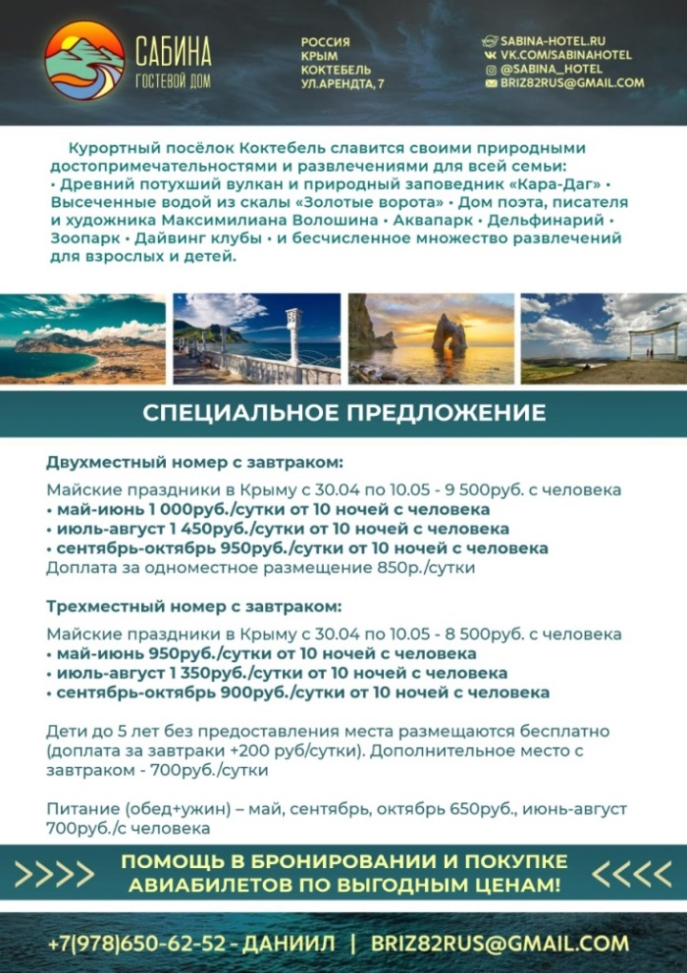

Гостевой дом Сабина Коктебель поздравляет вас с наступающим Новым Годом!  
Мы прекрасно знаем, что отдых – это отличный подарок!  
Поэтому именно для Вас, Ваших родных и близких, мы приготовили подарок - скидка 5% бри бронировании отдыха на грядущий сезон 2022.  
Успейте забронировать отдых до 15.01.2022г. по спец.предложению.  
Мы как всегда готовы помочь с поиском, бронированием и покупкой авиабилетов по выгодным ценам.

С уважением,  
Гостевой дом Сабина  
+79786506252  
+79221667373  
e-mail: [briz82rus@gmail.com](https://e.mail.ru/compose?To=briz82rus@gmail.com)  
ВК: <https://vk.com/sabinahotel>  
сайт: sabina-hotel.ru

**\*\*\*\*\*\*\*\*\*\*\*\*\*\*\*\*\*\*\*\*\*\*\*\*\*\*\*\*\*\*\*\*\*\*\*\*\*\*\*\*\*\*\*\*\*\*\*\*\*\*\*\*\*\*\*\*\*\*\*\*\*\*\*\*\*\*\*\*\***

**Санаторий в ГАУСО «Профилакторий «Юбилейный» (подробнее в приложении)**

***Заявки регистрируем по ссылке:***

[**https://docs.google.com/spreadsheets/d/1pNCCfIcy2BnGiJjhmaOM6_OM-DlLCOabDkVYbuCfoP0/edit?usp=sharing**](https://docs.google.com/spreadsheets/d/1pNCCfIcy2BnGiJjhmaOM6_OM-DlLCOabDkVYbuCfoP0/edit?usp=sharing)

**Внимание, обновленный график заездов на 2022 год (см. приложение).**

**\*\*\*\*\*\*\*\*\*\*\*\*\*\*\*\*\*\*\*\*\*\*\*\*\*\*\*\*\*\*\*\*\*\*\*\*\*\*\*\*\*\*\*\*\*\*\*\*\*\*\*\*\*\*\*\*\*\*\*\*\*\*\*\*\*\*\*\*\***

**Информация по бассейнам: Бассейн «Эльмаш»**

***ВНИМАНИЕ!!! Заявка на бассейн – Январь***

[*https://docs.google.com/spreadsheets/d/1t04DGi95ksKqDSiv86HbroOCqJiiRZaEfX3-12LtIIM/edit?usp=sharing*](https://docs.google.com/spreadsheets/d/1t04DGi95ksKqDSiv86HbroOCqJiiRZaEfX3-12LtIIM/edit?usp=sharing)

***Отчет бассейн – Декабрь***

[*https://docs.google.com/spreadsheets/d/1zhG01fFg7iApnpeqe2emYZzOnnaKjf4mq49GBlABQVw/edit?usp=sharing*](https://docs.google.com/spreadsheets/d/1zhG01fFg7iApnpeqe2emYZzOnnaKjf4mq49GBlABQVw/edit?usp=sharing)

**ВНИМАНИЕ! ВАЖНО! Райком Профсоюза доводит до Вашего сведения:**

1**. Заявки в бассейн подаем до 29 числа текущего месяца.**

2. В случаях, если профсоюзная организация не отчитывается в посещении бассейнов за истекший месяц в **срок до 5 числа** следующего месяца, расходы, предъявленные бассейном, будут в полной сумме отнесены за счет взносов первичных организаций; ы будут отнесены также за счет взносов первичных организаций.

Уведомляем об изменении графика работы бассейна:

с 6-40 до 22-00. с 13-20 до 14-00 технический перерыв. Посещение возможно на любой сеанс в зависимости от занятости дорожек. Медицинские справки каждые 3 месяца.

**С 01.11.2021вход в бассейн будет по карте гостя и подтверждающему документу (паспорт, ВУ и др., можно копии). Карту гостя необходимо распечатать, заполнить (в приложении).**

**\*\*\*\*\*\*\*\*\*\*\*\*\*\*\*\*\*\*\*\*\*\*\*\*\*\*\*\*\*\*\*\*\*\*\*\*\*\*\*\*\*\*\*\*\*\*\*\*\*\*\*\*\*\*\*\*\*\*\*\*\*\*\*\*\*\*\*\*\***

1. **РАБОТА ПРЕДСЕДАТЕЛЯ с 06.12.2021 по 10.12.2021 г.**

**Приняла участие –       мероприятиях:**

* **06.12.21 г. – 16-00 -**плановое совещание с председателем областной организации;

**Подготовлены:**

* Телефонограммы в ППО, ответы на запросы;
* Материалы для встречи с руководителем интерната № 10;

**Проведено, подготовлено: 9**

* **06.12.21 г.** - рабочее совещание с гл. бух, специалистом по орг.вопросам, юристами;
* **06.**12.21 г. – обращения к председателям районных организаций по участие в проекте «Полезный вторник» по теме «Здоровый голос»;
* **06.12.21 г.** – рабочее совещание с председателем ППО Управления образования;
* **06.12.21 г**. – рабочее совещание с лектором вебинара «Здоровый голос» Орловой О.С.
* **06.12.21 г.** – рабочее совещание по оздоровление в санатории Юбилейный в 2022 году;
* **07.**12.21 г. – рабочее совещание с директором центра по утверждению дат и времени по обучению ОТ, ПМ, первой помощи в декабре 2021 года;
* **07.**12.21 г. – рабочая встреча по вопросу Персональные данные членов Профсоюза с начальником Юридического отдела областной организации Ленчевским С.В.
* **07.12.21 г.** – рабочая встреча с директором интерната № 10;
* **07.12.21 г.**– 17-00 - вебинар для молодых педагогов по теме: «Здоровый голос».
* **08.12.21 г. –** 15-30 – 19-00 – консультация председателя ОУ №80 по направлениям работы РО Профсоюза;
* **09.12.21 г. –09-30 -**  рабочая встреча с председателями РО г. Екатеринбурга;
* **09.**12.21 г. рабочее совещание с представителем центра Развития по участию в бесплатно вебинаре по пожарной безопасности;
* **10.12.21 г. – изучение**  Положений о комиссии по урегулированию споров между участниками образовательных отношений,Положение о профессиональной этике; подготовка отчет КДК 1за 2021 год;
* **11.12.21 г. (суббота)-** подготовка отчета по охране труда за 2021 год;

**2.ВСЕГО:  обращений и консультаций -69**

***Обращения, консультаций (устных)  по правовой и уставной работе -***(**всего: )**

**2.1.Запросы (руководители):** компенсационные выплаты (1),конфликтная комиссия (1),), кол.договор (11), правомощность ППО(6), мотивация ( 1), режимные моменты ОО (1)  **(всего:21).**

**2.2.Запросы (председатели, члены профсоюза):** мотивация (7), реабилитация после ковида (1), отчеты за год(1),Заемные средства (1), кол.договор (16), правомощность ППО(7), смета расходов (1**),** оплата труда (1), оздоровление ветеранов (1), работа с молодыми педагогами (1), режимные моменты ОО (1) (**всего:38**)

**2.3.Обращения (письменные) –**0

***Обращения, консультаций (устных)  по охране труда -10***

**2.1.Запросы (руководители) –всего:** оформление травмы (1).

**2.2.Запросы (председатели, уполномоченные по ОТ, ответственные по ОТ члены профсоюза) –**СОУТ (1), оформление травмы (1), восстановление после ковида (2), заполнение отчетов по ОТ (5)(**всего: 9)**

**2.3.Обращения (письменные) – 0**

***ПЛАНИРУЕТСЯ ПРЕДСЕДАТЕЛЕМ  РО***

* **13.12.21 г**. –**09-00 –** работа с документами, запросами, планирование на неделю, рабочие совещания со специалистами РО, подготовка телефонограмм, подготовка к участию в заседании конфликтной комиссии ОО;
* 14-00 – 17-00 – участие в заседании конфликтной комиссии ОО;
* **16-00** –участие в  совещании председателей районных и областных организаций.
* **14.12.21 г. –**11-00 -участие в вебинаре для председателей и гл. бухгалтеров;
* **15.12.21 г. –** выезд в ОУ № 27 (юрист), 167,138 (председатель);
* **16-**00 – участие в обучении председателей и членов контрольно-ревизионной комиссии;
* **16.12.21 г** –**17-12.21 г.** – участие в обучающем вебинаре Федерации Профсоюзом Свердловской области;
* В течение недели – подготовка отчетов за 2021 год.

1. **Работа специалиста по организационной работе с 06.12.2021 по 10.12.2021 г.**
2. Подготовка телефонограммы.
3. Работа с входящими документами (электронная почта).
4. Подготовка и предоставление документов в Бухгалтерию Орджоникидзевского района – 89 заявлений на вступление, 4 заявления на выход.
5. Регистрация заявлений вновь прибывших членов Профсоюза – 89 штук.
6. Текущая работа: звонки, рассылки о мероприятиях.
7. Сбор отчетов за 2021 год.
8. Сверка членов Профсоюза со списками из Центральной бухгалтерии Орджоникидзевского района.
9. Сбор документов для УМЦ, выдача удостоверений членам Профсоюза.
10. Выдача грамот, благодарностей.
11. Уборка помещения РО.
12. Работа с проектами РО: Театр Эстрады – 16 заявок, Театр Музыкальной Комедии – 26 заявок, Дворец Молодежи – 0 заявок, Театр оперы и балета – 0 заявок, Кукольный театр – 19 заявок, Аквапарк – 0 заявок, Щелкунчик – 0 заявок, Выходной с Профсоюзом – 4 заявки.
13. Выдача раздаточного материала для образовательных организаций.
14. Учет запросов юристу.
15. Подготовка отчетов за 2021 год.
16. Выдача новогодних подарков ППО.
17. **Работа Главного бухгалтера с 06.12.2021 по 10.12.2021 г.:**
18. Оформлено и перечислено матпомощи и премирования членам Профсоюза на сумму 65000 руб.;
19. Перечислено на проведение КММ председателям ПО на общую сумму 58800 рублей;
20. Консультации по оформлению документов: на подотчет, матпомощь, премирование, по договорам займов ПО: ДОУ 420,440,396,395,153,431,387,411 СОШ 49,95,115 Д/д 3 СШ 19
21. Принято в погашение займов 27800 рублей;
22. Загрузка и обработка выписки из банка в программу контур-бухгалтерия (ежедневно);
23. Сверка расчетов и перечисление платежей контрагентам;
24. Разноска доходов и расходов первичных организаций;
25. Принято чл. взносов от 15 чл. Профсоюза не имеющих заработной платы на сумму более 6000 рублей;
26. Подведен Баланс за ноябрь 2021г.
27. Отчетность в ПФР за ноябрь 2021г;
28. Направлено на оздоровление в с/п «Юбилейный» -4 чел.;
29. Документы в Обком на возмещение матпомощи в связи с пожаром.

**В приложении:**

1. Клуб скандинавской ходьбы «Важный шаг».
2. Бодрость график заездов 2021 год.
3. Презентация для туристических агентств и крупных предприятий (АКВАПАРК).
4. Отчет о проделанной работе.
5. Юбилейный график заездов 2022 год.
6. Бланк заявки на обучение.
7. Северная ходьба.
8. Дисконтная карта Члена Профсоюза.
9. Свердловсккурорт.
10. Мед. услуги санатория ЮБИЛЕЙНЫЙ.
11. Прейскурант цен 01.10.2021 санаторий ЮБИЛЕЙНЫЙ.
12. Карта гостя (бассейн).
13. Ведомость на вручение подарков.
14. Журнал регистрации обращения членов Профсоюза.
15. Дислокация Новогодних подарков 2022.
16. Журнал письменных обращений.
17. Видео инструкция заполнения анкеты мониторинга страниц ППО.
18. Санаторий Талкас.
19. Обзор изменений 03.12-09.12.
20. Обзор СМИ Общее образование.
21. Наличие сертификатов на СИЗ.

**Председатель РО Профсоюза С.Ю. Даниленко**